Modifiche alla liquidazione Iva.

Con le nuove normative è cambiata la gestione del credito Iva di inizio anno ed è stata introdotta la dichiarazione Iva da presentare ogni mese.
Nel programma Capital Office tali normative sono state acquisite per cui è disponibile nell' aggiornamento alla versione 31.3.

Liquidazione IVA

Il nuovo modello di dichiarazione Iva periodica contiene importanti modifiche rispetto al precedente. Permette infatti di gestire tutte le possibili forme di utilizzo del credito Iva, sia che venga destinato alla compensazione delle imposte, sia che venga destinato al debito Iva.

Questi dati vanno inseriti in Contabilità ➔ Tabelle ➔ Definizione parametri società, dove sono stati aggiunti 3 nuovi campi.

Tipo di utilizzo: è possibile scegliere come compensare l’Iva a credito tra le tre modalità:
      - 1 solo Iva
      - 2 solo F24
      - 3 sia Iva che F24

- Se si sceglie la prima modalità, solo Iva, si deve compilare il campo Credito ultima dichiarazione riportando il credito Iva di inizio anno o il credito rimanente dopo le ultime stampe del registro definitivo dell’anno precedente.
- Se si sceglie la seconda modalità, solo F24 si deve compilare il campo Credito compensare F 24, riportando il credito Iva di inizio anno o il credito rimanente dopo le ultime stampe del registro definitivo dell’anno precedente.
- Scegliendo la terza modalità, sia Iva che F24 si deve riportare su entrambi i campi, Credito ultima dichiarazione e Credito compensare F24 gli stessi importi.

Nella stampa della liquidazione sono state ora aggiunte le nuove voci che indicano l’utilizzo del credito Iva.
Inoltre il programma di liquidazione ora calcola e ristampa ogni periodo di liquidazione tra l’ultima stampa definitiva e l’attuale richiesta.
Per cui ora in Contabilità ➔ Procedure periodiche ➔ Stampa liquidazione Iva di prova compare la seguente richiesta Capital:

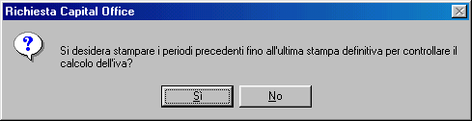

Rispondendo “SI” stampa la liquidazione Iva simulata, alla data richiesta, più tutte quelle dei mesi precedenti non stampati in definitivo.
Rispondendo “NO” solo la stampa del periodo richiesto.

Scritture di prima nota

Per poter scalare il credito memorizzato nei parametri da compensare del F24 è necessario creare una nuova causale per la compensazione dell’Iva.
Si deve crearla in Contabilità ➔ Tabelle ➔ Gestione tabelle codici causali. Inserire il nome della nuova causale, con l’avvertenza che sia indicato il tipo “7” e che la causale venga utilizzato solo a tale scopo.

Le scritture che seguono devono essere inserite, dopo aver fatto il giroconto dell’Iva vendite ed acquisti ad Erario C/Iva

Per scalare il credito nei parametri società a fine mese:

Erario c/Compensazione A Erario c/ Iva

Con questa scrittura viene effettuato il giroconto per diminuire l’Iva a credito e metterlo nel conto Iva in compensazione utilizzando la nuova causale.

Al 16 del mese successivo si deve inserire un’altra scrittura per il pagamento delle tasse e contributi:

INPS c/compensazioni A Erario c/compensazione
IRPEF c/compensazioni A Erario c/compensazione

Per il solito pagamento solo che non viene addebitato in banca ma viene diminuito per l’importo del conto Erario C/compensazioni.

Stampa dichiarazione Iva periodica sul modulo apposito

Capital Office permette di fare la stampa della dichiarazione Iva periodica sul modulo apposito con risparmio di tempo nella compilazione.
Per fare ciò è necessario inserire i dati nell’apposito schema.

Tale schema si trova in:
Contabilità ➔ Procedure periodiche ➔ Stampa dichiarazione Iva periodica sul modulo apposito.

Si aprirà la stessa maschera usata per la stampa liquidazione Iva di prova,
al termine si apre la videata di impostazione dei campi.

Al termine dell’impostazione si entra nella maschera della dichiarazione Iva periodica, questa maschera Vi servirà per inserire i dati necessari alla compilazione dei valori.

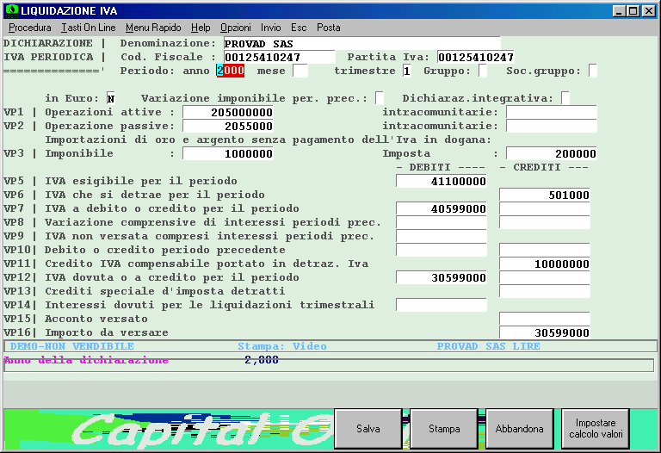

- In questa tabella troverete i dati relativi alla Società, da inserire nelle prime righe.
- Potrete scegliere se la dichiarazione è in Euro o meno.
- Quindi ci sono una serie di dati che vengono aggiornati automaticamente dal programma delle prime note.
- Da qui è possibile anche controllare e modificare gli importi.

Scegliendo il tasto in basso a destra dello schermo Impostare calcolo valori (vedi freccia nell’immagine) si visualizzerà un’altra schermata, dove vengono richiesti i dati per calcolare i campi non già disponibili, indicando se ci sono e quali sono i codici Iva e causali da escludere e/o includere.

Una volta inseriti questi dati si può fare la stampa liquidazione Iva periodica con il tasto stampa.

Essendo il modulo della dichiarazione in carta chimica è necessario stampare con una stampante ad aghi in modalità carattere (non in formato HTML).

